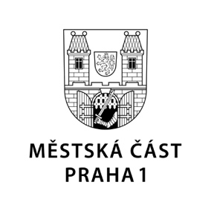

TISKOVÁ ZPRÁVA 14. září 2021

Škola v přírodě Janov nad Nisou má nové vedení a v novém školním roce už přivítala desítky dětí

Janovská škola v přírodě, kde v uplynulých letech pobývaly tisícovky dětí ze škol z Prahy 1, se na začátku léta změnila na příspěvkovou organizaci školského typu. Nově jí tak bude spravovat přímo radniční odbor. Zároveň má ŠVP Janov od 1. září nového ředitele, který má plány, jak janovskou školu ještě více zapojit do vzdělávacího systému centrální městské části.

„Jsem velmi ráda, že se podařilo nastartovat novou etapu vývoje krásného a oblíbeného areálu v Janově, a jsem spokojena s výběrem nového ředitele, který má navíc půlroční zkušební lhůtu,“ okomentovala místostarostka Prahy 1 pro školství Eva Špačková.

Konkurzní řízení na nového ředitele ŠVP Janov nad Nisou bylo vyhlášeno v souladu se školským zákonem, Zákonem o pedagogických pracovnících a dalšími předpisy. Na úřední desce bylo vyvěšeno 32 dnů, ačkoliv zákonná lhůta je 15 dnů.

Konkurzní komise – složená ze dvou zástupců MČ Praha 1, tří zástupců České školní inspekce a jednoho zástupce Magistrátu hlavního města Prahy – vybrala za nového ředitele Romana Mühla. Hlasování konkurzní komise bylo v této otázce jednomyslné. Druhá uchazečka nesplnila zákonem dané podmínky, zejména požadované ukončené vysokoškolské vzdělání a nutnost odborné pedagogické způsobilosti.

„Začínáme například tím, že chceme vytvořit nové webové stránky, aby byl všem dostupný rezervační systém našeho zařízení. Rádi bychom také vyhlásili soutěž o logo nové příspěvkové organizace, které by se mohly zúčastnit samotné děti ze škol Prahy 1,“ nastínil část svých plánů nový ředitel ŠVP Janov nad Nisou Roman Mühl. Ten již také radnici předložil návrh rozpočtu pro rok 2022, a to ve výši 5 milionů korun. Pokud bude schválen, přinese to městské části úsporu – oproti například letošku – 1,5 milionu korun.

Radnice navíc – přestože již Škola v přírodě Janov nad Nisou prošla třemi audity – nařídila, aby hospodaření areálu v minulých letech bylo důkladně prověřeno ještě jednou.

Kontakt:
Petr Bidlo, vedoucí oddělení vnějších vztahů MČ Praha 1
tiskove.oddeleni@praha1.cz, +420 775 118 877

